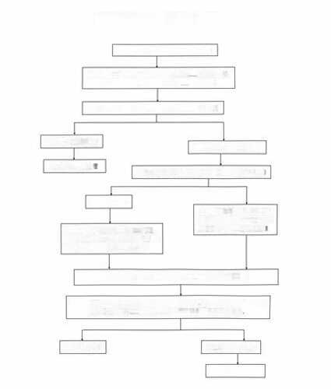
行政强制流程图(查封、扣押)
行政执法人员对相对人进行监督检查
发现有证据证明可能危害人体健康的物品及有关材料和
已经造成或者可能造成质量事故的产品及有关资料
制作 《查封(扣押)物品审批表》，报主管领导审批
不符合采取强制措施
符合采取强制措施条件的
依法作出其他处理
出示执法证，通知当事人到场(至少2名执法人员)
当事人到场的
当事人不到场的，邀请见证人
到场，由见证人和行政执法人
告知当事人采取行政强制措施的理
员在现场笔录上签名或盖章
由，依据及依法享有的权利、救济途
径，并听取当事人的陈述和中冠
当场做现场笔录，制作并当场交付查封扣押决定书和清单
30日内查清事实，作出处理决定：情况复杂的经机关负责人批准，可以延长.
但是延长期不得超过30日。法律、行政法规另有规定的除外。
依法予以没收
依法解除查封、扣押
退还财物

